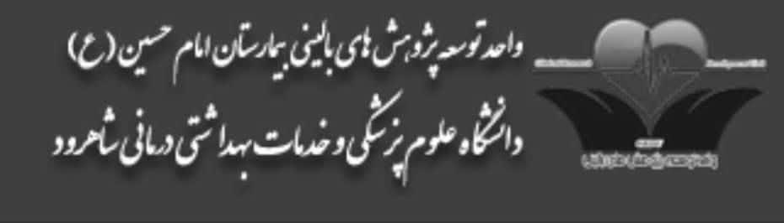
بسمعه تعالی
عنوان کارگاه : آشنايي با قوانين آموزشي و پژوهشي ارتقا مرتبه علمي اعضا هيات علمي باليني نام مدرس: سركار خانم سلطاني تاریخ برگزاری: 25/03/1405
ردیف | نام و نام خانوادگی | تخصص | نوع شرکت
1 | دكتر نكار مظاهر | دكتري سلامت در بلايا | حضوري
2 | دكتر محمد رضا خورسند | متخصص طب اورژانس | حضوري
3 | دكتر حامد طبي زاده | فوق تخصص عفوني كودكان | حضوري
4 | دكتر مريم بيگم حاجي مير قاسمي | فوق تخصص ريه | حضوري
5 | دكتر محبوبه پارسا | متخصص كودكان | حضوري
6 | دكتر حسين اميري لرگاني | متخصص طب اورژانس | حضوري
7 | دكتر فرزانه جوكار | متخصص راديولوژي | حضوري
8 | دكتر مريم وليخاني | متخصص عفوني | حضوري
9 | دكتر سميرا متدين اعتمادي | فوق تخصص غدد | حضوري
10 | دكتر احمد رنجبر | فوق تخصص آي سي يو | حضوري
11 | دكتر حسين معمري | دكتراي اپيدميولوژي | حضوري
12 | دكتر امير عباس سلماني | دكتراي سلولي كاربردي | حضوري
13 | خانم زهرا يوسفي | مربي پيراپزشكي اتاق عمل | حضوري
14

15

16

17

18

19

20

عنوان کارگاه : ................................................. نام مدرس:................................ تاریخ برگزاری:............................
ردیف | نام و نام خانوادگی | تخصص | نوع شرکت
21
22

23

24

25

26

27

28

29

30

31

32

33

34

35

36

37
38

39

40

